

**Diplomatura en Robótica**

**Trabajo Final**

**“SRA Gotas de Agua”**

**Apellido y Nombre: Monte, Claudia Elisabet**

**DNI: 30.383.802**

**Cohorte: 5**

**Docente: Espeche Nieva Flavio**

Índice

Definición del problema elegido: 3

Tecnología/Plataforma/Lenguaje elegido: 3

Fundamentación Técnica: 4

Fundamentación Pedagógica: 5

Desarrollo: 6

Lista de materiales utilizados: 8

Esquemas: 12

Conclusión: 20

Referencias Bibliográficas: 21

# Definición del problema elegido:

En las instituciones educativas uno de los inconvenientes cuando se desea dictar programación es la falta de visibilidad, el código y resolución de problemas suele ser abstracto para el grupo de estudiantes, carece de sentido porque no es tangible, por tal motivo se desea implementar una estrategia didáctica que incluyendo la robótica y los componentes necesarios para este proyecto permita visualizar *¿para qué sirve la programación?, ¿cuál es el objetivo del código?*, resaltar la importancia de una buena interpretación y ejecución de un programa destinado a un sistema de riego automático.

**Problema detectado**: En la mayoría de los colegios existen plantas para embellecer la institución, cuando carecen de riego y no reciben el cuidado y la hidratación correspondiente se secan o mueren.

*¿Por qué un sistema de riego automatizado?* Frente a este desafío nos encontramos con lo siguiente 1: Que los estudiantes puedan pasar de lo abstracto a lo tangible, de la teoría a la práctica, que puedan innovar e incorporar saberes a través del aprendizaje basado en proyectos que trabajen de manera colaborativa.

2: Trabajar de manera interdisciplinaria junto con el área de Ciencias Naturales para desarrollar conceptos que involucren el cuidado y mantenimiento de las plantas para que éstas reciban la hidratación correspondiente.

Esta práctica permitirá a los estudiantes llevar un proceso de análisis, investigación, recolección de datos y selección de la información necesaria para dar solución al proyecto integrando la programación y la automatización.

# Tecnología/Plataforma/Lenguaje elegido:

Plataforma de Hardware: Arduino

**Modelo: Arduino uno**

Especificaciones Técnicas:

* Microcontrolador: ATMega328P
* Conector USB
* Memoria flash 32K
* Pines digitales de entrada y de salida (I/O): 14
* Pines analógicos: 6
* Pines de salidas PWM: 6
* Voltaje: de 5V a 12V
* Velocidad de reloj: 16 MHz.
* SRAM: 2 KB
* EEPROM: 1 KB

**Lenguaje de programación:** Lenguaje Arduino basado en Processing que a su vez se basa en C/C++.

**Sistema operativo:** Windows 10

**Entorno de desarrollo:** IDE Arduino versión escritorio.

# Fundamentación Técnica:

El proyecto consiste en crear un sistema de riego automatizado combinando la tecnología Hardware (Placa programables Arduino uno, sensores y actuadores) junto con el Software (Lenguaje de programación Arduino) para dar solución a un problema escolar: Se ha detectado que las plantas de la institución que no reciben la hidratación correspondiente se marchitan y/o se mueren. Esta combinación Hardware y Software medirá la humedad de la tierra para saber si la maceta de las plantas necesita riego o no. La medición de la humedad utilizando el sensor de humedad de suelo permitirá la toma de decisión para generar el riego.

Se elige esta opción que pretende servir de iniciativa para implementar sistemas de riego automatizado en la institución escolar controlado por Arduino, se realiza esta elección ya que la placa Arduino es de bajo costo, está destinada a cualquier usuario que desee realizar proyectos interactivos, automatización electrónica, prototipos electrónicos, dispositivos digitales que puedan detectar y controlar objetos del mundo real.

Es versátil, fácil de utilizar, y accesible para la implementación de proyectos interdisciplinarios.

Se selecciona ya que la placa arduino es de hardware libre, y el entorno de desarrollo IDE Arduino es software libre lo que permite que cualquier usuario pueda crear aplicaciones para las placas Arduino.

Además de las placas Arduino uno originales existen las genéricas que son de un costo más económico, pero cumplen las mismas funciones.

Los componentes actuadores y sensores que se seleccionaron para llevar a cabo el proyecto también son de bajo costo, no disponibles en la localidad (Zapala- Neuquén) por lo tanto se deben buscar alternativas de compra por sitios web.

Se pueden realizar mejoras incluyendo aplicaciones móviles que permitan aún más la automatización, utilizar un módulo WIFI para activarlo por internet por ejemplo cuando la escuela está cerrada.

Existe gran cantidad de documentación de este propotipo de proyecto, solo en Github se pueden visualizar 49 repositorios si colocamos en el cuadro de búsqueda “Sistema de riego automatizado”.

En YouTube existen gran cantidad de videos que explican las conexiones y componentes necesarios para llevar a cabo este prototipo de proyecto.

En las páginas de ventas se suele vender el kit completo para realizar un sistema de riego automatizado con arduino.

# Fundamentación Pedagógica:

La propuesta está pensada para estudiantes del *“Profesorado de Educación Secundaria en Informática”* que cursan 1° año de la carrera en las asignaturas de*: “Resolución de problemas y algoritmos” y “Programación y estructura de datos”,* surge ante la necesidad de que los alumnos al finalizar su cursada con el proyecto puedan integrar los contenidos teóricos de programación abordados durante todo el año y además comprender la importancia de enseñar programación en la escuela secundaria en la actualidad.

Se comienza dictando los contenidos básicos de algoritmo, diagramas de flujo, y pseudocódigo **(PSeInt)**, para luego pasar a programación estructurada con C, después se utilizará **Tinkercard** para realizar pruebas sencillase ir simulando experiencias como prender y apagar leds, crear sonidos con Zumbadores**,** y se finalizará con **Fritzing (**Ya que permite importar todos los componentes necesarios para crear el proyecto en su totalidad**)**. Para montar el proyecto, realizar su simulación y concretarlo se llevará a cabo combinado la tecnología Hardware de la placa Arduino y el Software IDE Arduino.

Los contenidos que abarca el proyecto son:

* Programación en: Pseudocódigo, Diagrama de flujos, Código de programación en Arduino.
* Hardware: Placa Arduino uno
* Software: IDE Arduino
* Componentes: Protoboard, Leds, Zumbador Activo, Relay, Pantalla LCD, Matriz 8x8, mini bomba de agua sumergible, sensor de humedad de suelo.
* Electrónica: Resistencias, conexiones, GND, VCC, Batería 9 V, Cable USB.
* Software: PSeInt para el diseño de pseudocódigo y diagrama de flujos.
* Simulador de circuitos Tinkercard
* Automatización de diseño electrónico con Fritzing
* Introducción al Lenguaje Arduino: estructura de un programa, uso de variables, tipos de datos, monitor serial, uso de funciones con vectores.
* Operadores booleanos y operadores de comparación
* Sentencias secuenciales básicas y estructuras de control selectivas

Cubre contenidos trasversales e interdisciplinarios relacionados con la hidratación de la planta a través del agua.

Estrategias a utilizar: trabajo colaborativo, herramienta tecnopedagogica que incentive los procesos de enseñanza aprendizaje que permita los estudiantes comprender y vivenciar a través de experiencias prácticas conceptos abstractos y complejos de las áreas curriculares: Informática y Ciencias Naturales (Biología).

Con la implementación de este proyecto se buscará favorecer la construcción de conocimientos significativos a través del aprendizaje interdisciplinario y colaborativo.

Como estrategia se fijarán grupos de estudiantes y se le asignará un componente a cada grupo, cada uno de ellos deberá investigar cómo se es su conexión, crear los diagramas de flujos y simulaciones correspondientes para luego integrar junto a todos los cursantes las partes del proyecto de esta manera se aplica la estrategia de trabajo colaborativo y subtareas en programación.

# Desarrollo:

Para poder llevar a cabo el proyecto **“SRA Gotas de Agua”** se comenzó reuniendo los componentes necesarios y se fue realizando por Etapas.

*Etapa 1:* Se colocó en la placa arduino el sensor de humedad de suelo y la pantalla LCD, para realizar las primeras pruebas se creó el código en el IDE Arduino que consistía en medir la humedad del suelo y reflejar los datos de las variables en la pantalla LCD, se incluyeron las librerías para poder utilizar la pantalla LCD, se crearon los objetos y variables, se configuró en **Setup** la pantalla y el monitor serial para observar si se tomaban las lecturas con las variables creadas. En **loop** se realizó la codificación para visualizar por la pantalla la lectura de humedad de suelo y su porcentaje como se observa en ***Figura 1, Figura 2, Figura 3.***

*Etapa* 2: Luego se decidió utilizar una nueva protoboard para incorporar nuevos componentes, dos leds uno de color rojo y uno de color azul, se realizó en el código una condición teniendo en cuenta la variable porcentaje_humedad.

Si el porcentajde_humedad se encuentra en un rango >= 0 y <=30 entonces se debe prender el LED Rojo como señal de alarma y en la pantalla LCD debe mostrar el mensaje **“Falta Agua”,** caso contrario se debe prender el LED azul que indica que existe hidratación correspondiente para la planta y en la pantalla LED el mensaje **“Agua Normal”** se puede observar el funcionamiento en ***Figura 4, Figura 5, Figura 6.***

*Etapa* 3**:** Una vez concluido esto, se sumó a la placa arduino un relay que cuando la condición fuera verdadera debía prenderse, caso contrario debía permanecer apagado.

Una vez que esto funcionó, se incorporó un Zumbador Activo y se programó para que emita sonido (en señal de alarma) cuando el porcentaje de humedad sea <=30 como se detalla en ***Figura 7, Figura 8, Figura 9.***

*Etapa* 4: Luego se incorporó una matriz LED 8X8 y se crearon dos funciones que representen figuras teniendo en cuenta la condición, si falta agua debe aparecer una **gota con un +,** caso contrario debe aparecer solo una **gota** que indica que el estado del agua es normal se puede observar en ***Figura 10, Figura 11, Figura 12.***

*Etapa* 5: Por último, se incorporó la mini bomba de agua sumergible en el relay y luego de muchas pruebas se logró que cuando la variable que almacena los datos de porcentaje_humedad fuera <=30 encienda la bomba para hidratar la tierra, caso contrario se apague para no exceder de hidratación la tierra se puede visualizar en ***Figura 13, Figura 14, Figura 15.***

Los problemas que fueron surgiendo fue que la bomba quedaba prendida, la alarma tildada, y las pantallas LED y matriz se apagaban por completo, se pudo solucionar alimentando la placa arduino con la batería de 9V y la minibomba son un transformador de 5V.

El proyecto cumple con lo pensado originalmente que consiste un sistema de riego automatizado, la parte fundamental es que funcionó la mini bomba de agua sumergible y el sensor de humedad.

Para dar un toque personal se añadieron los compontes de pantalla LED que siempre mostrará las lecturas de las variables y los mensajes que identifiquen si falta agua o no, los LEDs se incorporaron para visualizar cómo funcionan de acuerdo a una condición. ¿Luego pensé porque no incorporar un sonido? y recordé que se podía utilizar un zumbador, originalmente se pensó en una melodía, pero luego de varias pruebas se optó por un sonido tipo alarma. Después, surgió la idea de una matriz que represente figuras de caritas alegres cuando la tierra de la maceta se encontraba hidratada y carita triste cuando existía ausencia de agua, se logró realizar las funciones para incorporarlas en el código, pero realizando una encuesta se optó por crear figuras de gotas ya que están más relacionadas con el proyecto y de ahí surge el nombre del mismo.

*Etapa 6:* Para concluir el proyecto se considera crear una aplicación móvil utilizando la programación en bloques (queda pendiente esta etapa).

# Lista de materiales utilizados:

|  |  |  |  |
| --- | --- | --- | --- |
| **Lista de Materiales** | | | |
| **Componente** | **Cant.** | **Características**  **Especificaciones** | **Imagen** |
| **Placa Arduino Uno** | 1 | Genérica |  |
| **Protoboard** | 2 | 1 Protoboard de 400 puntos  1 Protoboard de 830 puntos |  |
| **Sensor de Humedad de suelo** | 1 | **Módulo sensor de humedad de suelto Tierra Arduino.**  Sensibilidad ajustable ajustando el potenciómetro digital.  Voltaje de operación: 3.3V a 5V  Dimensiones PCB: 30mm X 16mm  Dimensiones de sonda: 60mm X 30mm  Indicador de energía, indicador de alimentación (rojo) indicador de salida (verde). |  |
| **Relay** | 1 | **Módulo Relay Rele De 1 Canal 5v 10a Arduino**.  Tensión de Alimentación: 3.3V a 12V DC.  Resistencia de 1M Ohm  LED Indicador SMD  Diodo 1N4007  Operación de relay Máxima en DC: 30V 10ª  Operación de relay Máxima en AC: 250V 10ª  Activado por señal HIGH  - Dimensiones: 27mm x 34mm |  |
| **Mini Bomba Agua Motor Sumergible** | 1 | **Mini Bomba Agua Motor Sumergible Dc 3 – 5V 70-120I**  Modo de copropulsión: sin escobillas, dc diseño magnético de conducción  Material: Plástico  Diámetro: 24mm  Longitud: 46mm  Altura: 33mm  Dimensión de outle: 7.5mm de DIÁMETRO EXTERIOR/4.7mm I.D  Gama de voltaje:3V-4.5 V  Ascensor: 40 cm- 110 cm  Caudal: 80-120 L/H  Potencia:0.4 – 1.5 w |  |
| **Matriz Led 8X8** | 1 | **Módulo matriz de Puntos 8X8.** La Matriz led de 8X8 compuesta por 64 LEDs de 5mm cada uno. Cátodo común. Trabaja con circuitos integrados MAX7219.  Voltaje de operación: 4.7 -5.3 V  Color: Rojo  Dimensiones: 52mm x 34mm  Corriente: 320 mA  Corriente de trabajo máxima: 2ª  Temperatura: 0-50 °C |  |
| **Pantalla Led** | 1 | **Display Lcd 16x2 1602 Azul con I2c Serie Arduino.**  16 caracteres, 2 líneas.  Caracteres de 5x8 puntos.  Tamaño carácter 5.23 x 3mm.  Back light led color azul.  Caracteres color blanco.  Conexiones: SDA y SCL ahorrando así muchos pines para desarrollo.  Posee el controlador HD44780.  Alimentación 5V.  Dimensiones del módulo: 80mm x 35mm x 11mm.  Área visible: 64.5mm x 16mm |  |
| **Led Rojo** | 1 | **Led 5mm color rojo**  Potencia: 0.25 W  Altura x Largo x Ancho: 8 mm x 30 mm x 5 mm  Material: Plástico |  |
| **Led Azul** | 1 | **Led 5mm color azul**  Potencia: 0.25 W  Altura x Largo x Ancho: 8 mm x 30 mm x 5 mm  Material: Plástico |  |
| **Resistencias** | 2 | **Resistencia**  220 ohms |  |
| **Zumbador** | 1 | **Buzzer Activo**  5 V  30 mA  2.5 Khz |  |
| **Cables Dupont** | 7 | **Cables 20cm Protoboard Macho Macho** |  |
| **Cables Dupont** | 15 | **Cables 20cm Protoboard Macho Hembra** |  |
| **Cables Dupont** | 2 | **Cables 10cm Protoboard Hembra Hembra** |  |
| **Cable USB** | 1 | **Cable Usb Tipo A Usb Tipo Mini 30cm Arduino**  Conector de Entrada: USB Tipo A  Conector de Salida: Mini-USB  Largo del cable 30 cm |  |
| **Batería 9V** | 1 | **Batería 9V**  Voltaje nominal: 9V  Es recargable: No |  |
| **Conector Batería** | 1 | **Conector para batería 9 V con pulg para Arduino** Compatibilidad: Baterías 9V |  |
| **Transformador** | 1 | **Fuente Trnasformador:**  Voltaje 5V |  |

# Esquemas:

**Figura 1**   
Esquema de conexión de componentes Etapa 1

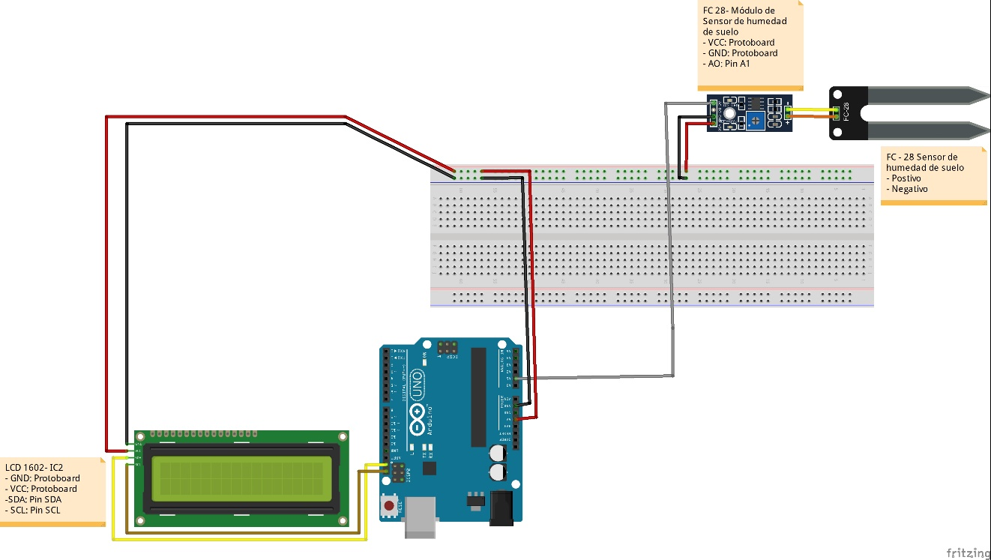

**Figura 2**   
Fotografía Etapa 1

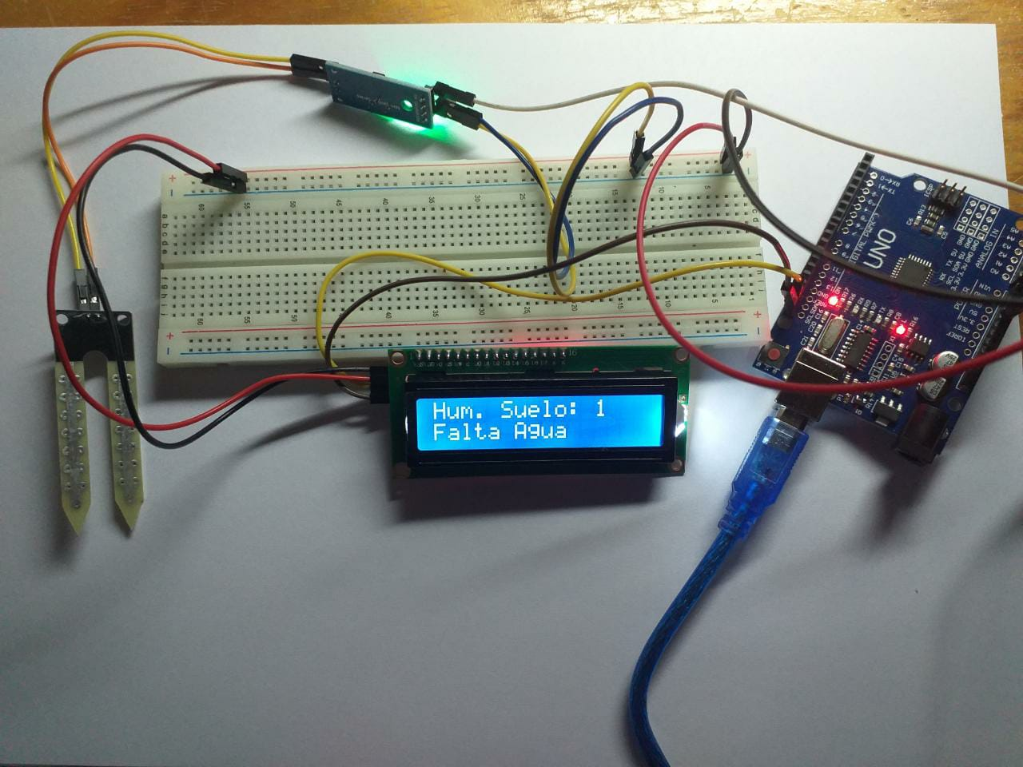

*Nota: En la imagen se observa como la* ***pantalla LCD*** *visualiza el mensaje* ***Hum. Suelo: 1, Falta agua*** *cuando el porcentaje de humedad es inferior a 30.*

**Figura 3**  
*Fotografía Etapa 1*

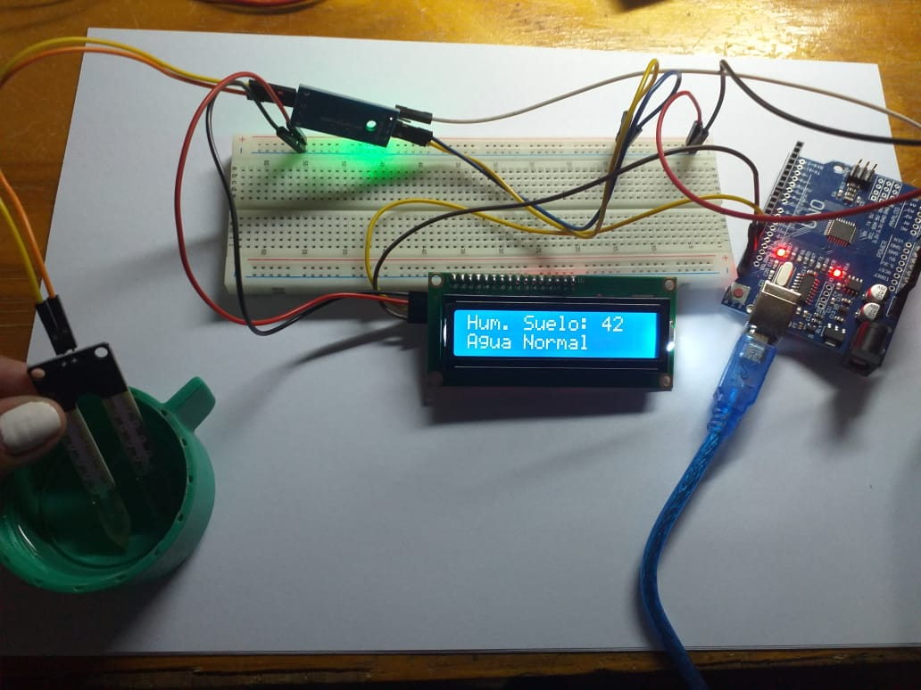

*Nota: En la imagen se observa como la* ***pantalla LCD*** *visualiza el mensaje* ***Hum. Suelo: 42, Agua Normal,*** *cuando el porcentaje de humedad es superior a 30.*

**Figura 4**   
*Esquema de conexión de componentes Etapa 2*

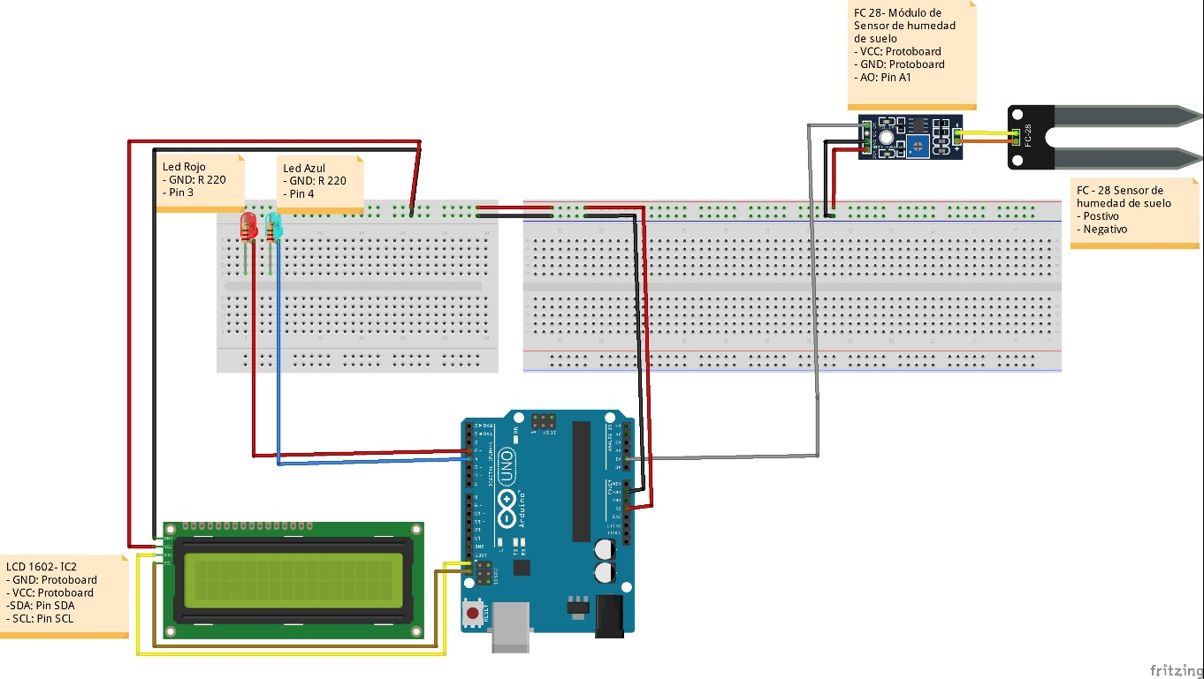

**Figura 5**   
*Fotografía Etapa 2*

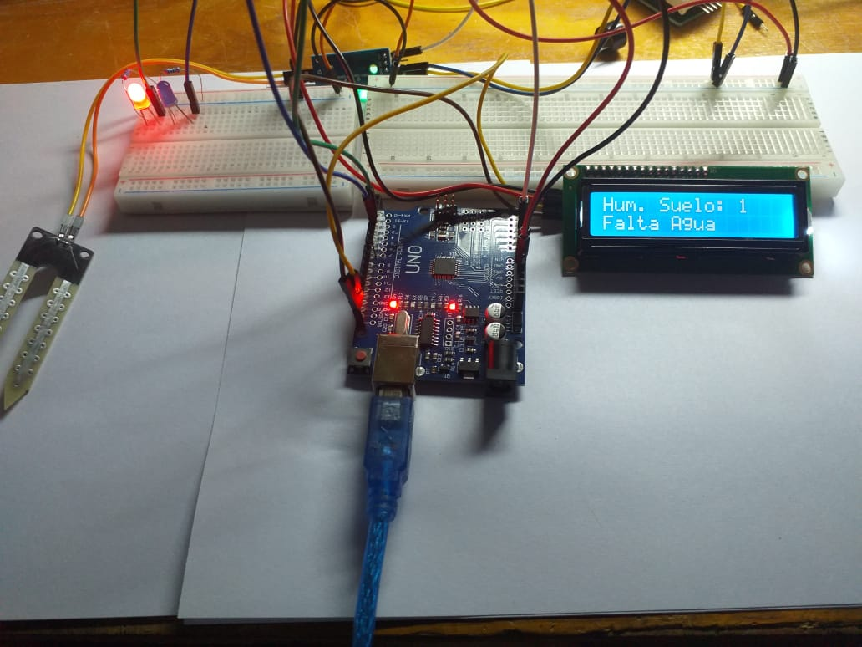

*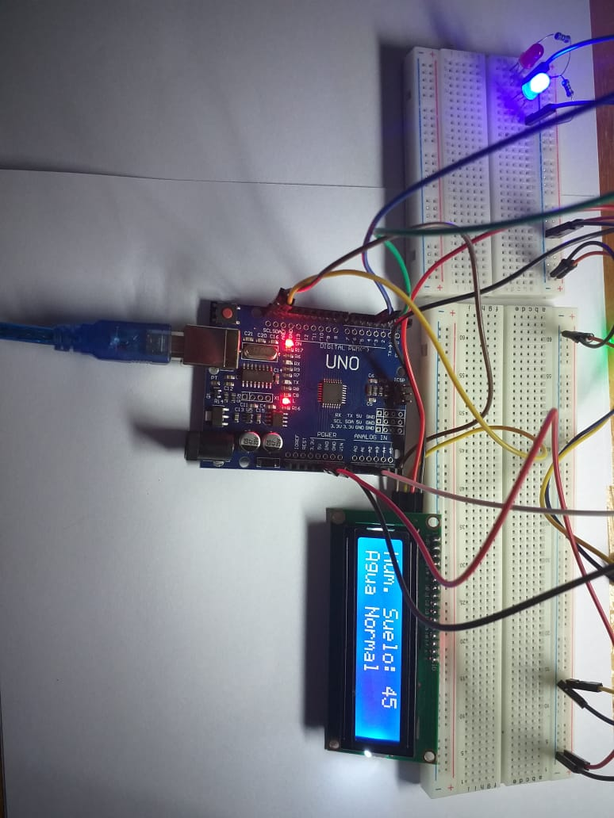Nota: En la imagen se observa como se enciende el* ***led Rojo*** *cuando el porcentaje de humedad de suelo es inferior a 30.*

**Figura 6**   
*Fotografía Etapa 2*

*Nota*: En la imagen se observa cómo se enciende el **led Azul** cuando el porcentaje de humedad de suelo es superior a 30.

**Figura 7**   
*Esquema de conexión de componentes Etapa 3*

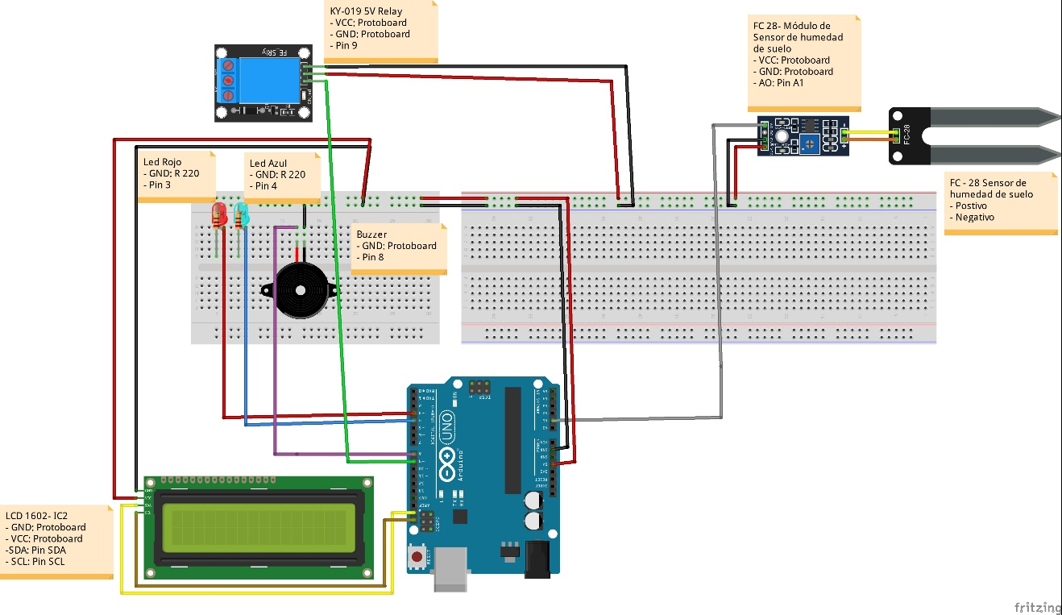

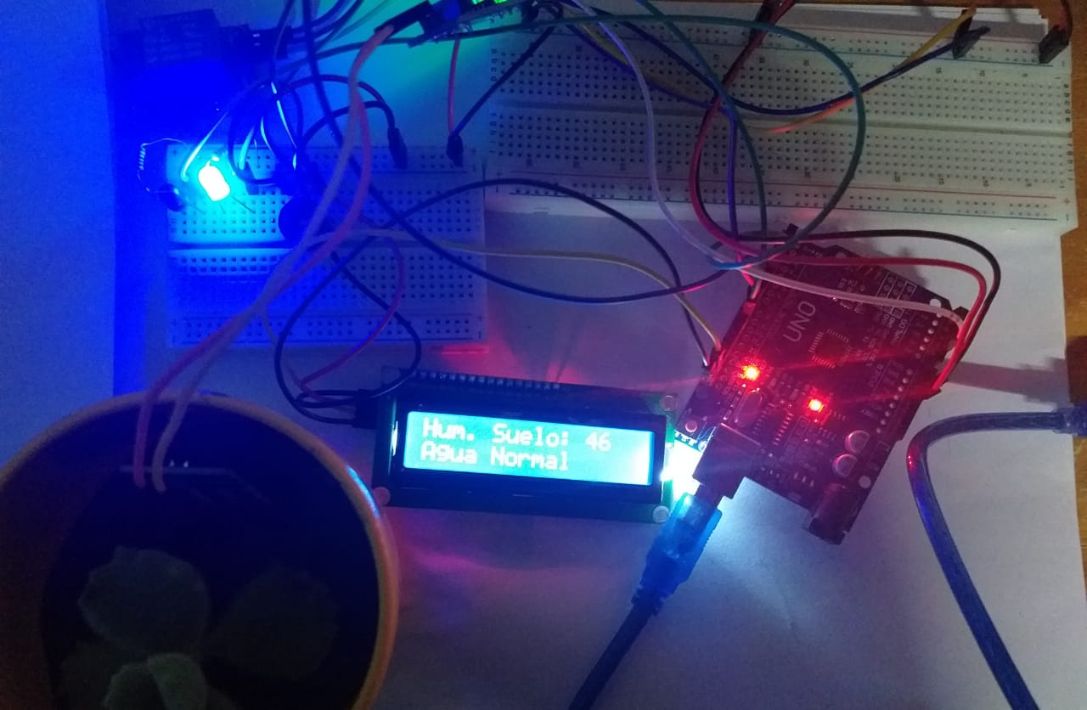

**Figura 8**   
*Fotografía Etapa 3*

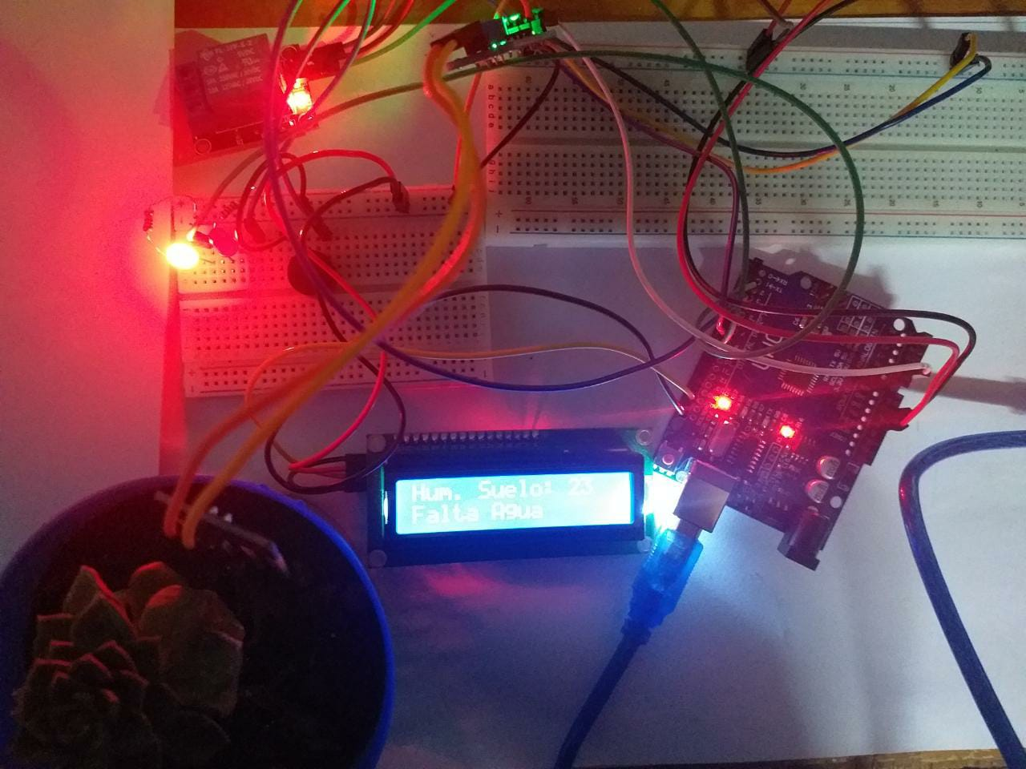

*Nota*: En la imagen se observa cómo se enciende el **Relay** cuando el porcentaje de humedad de suelo es inferior a 30.

**Figura 9**   
*Forografía Etapa 3*



*Nota*: En la imagen se observa cómo se apaga el **Relay** cuando el porcentaje de humedad de suelo es superior a 30.

**Figura 10**   
*Esquema de conexión de componentes Etapa 4*

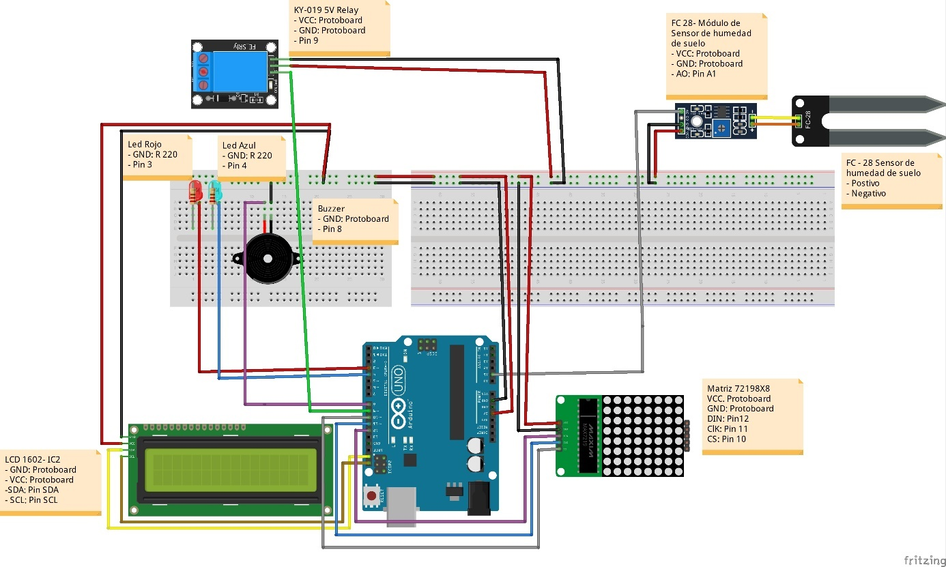

**Figura 11***Fotografía Etapa 4*

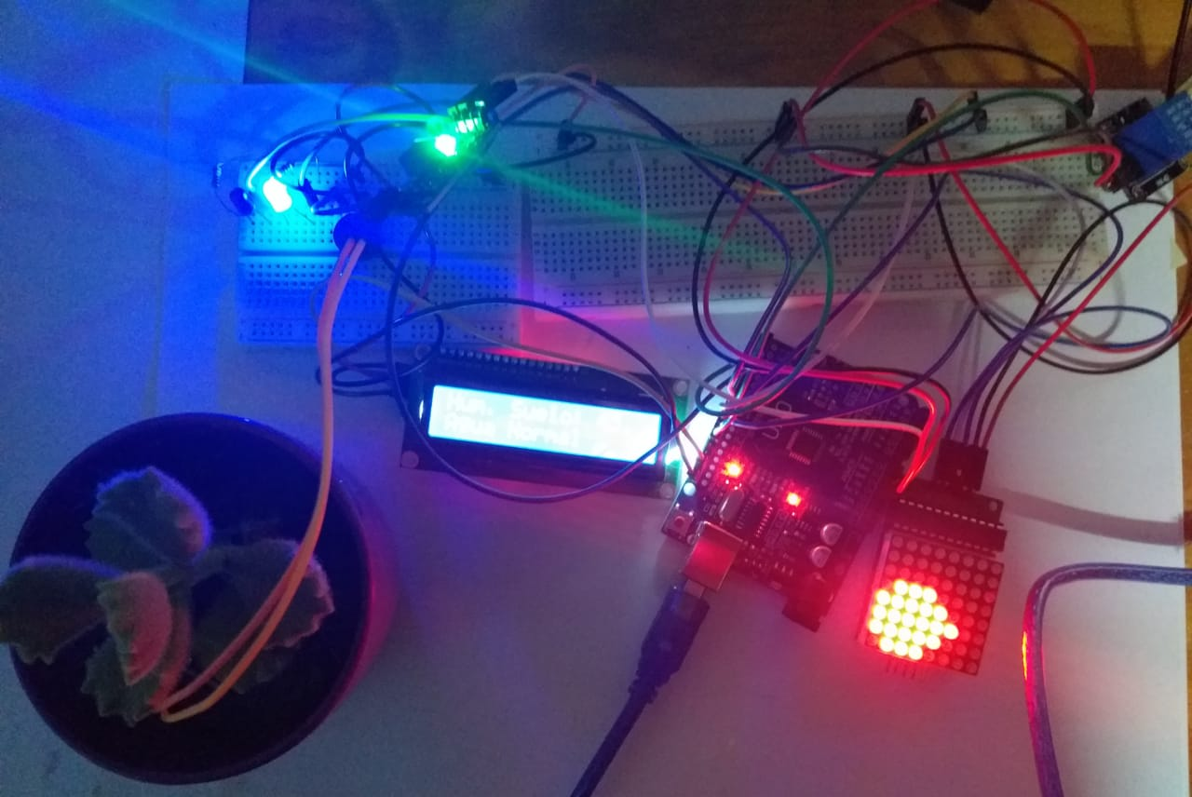

*Nota*: En la imagen se observa cómo se enciende una figura gota de agua en la **Matriz 8X8** cuando el porcentaje de humedad de suelo es superior a 30.

**Figura 12**   
*Fotografía Etapa 4*

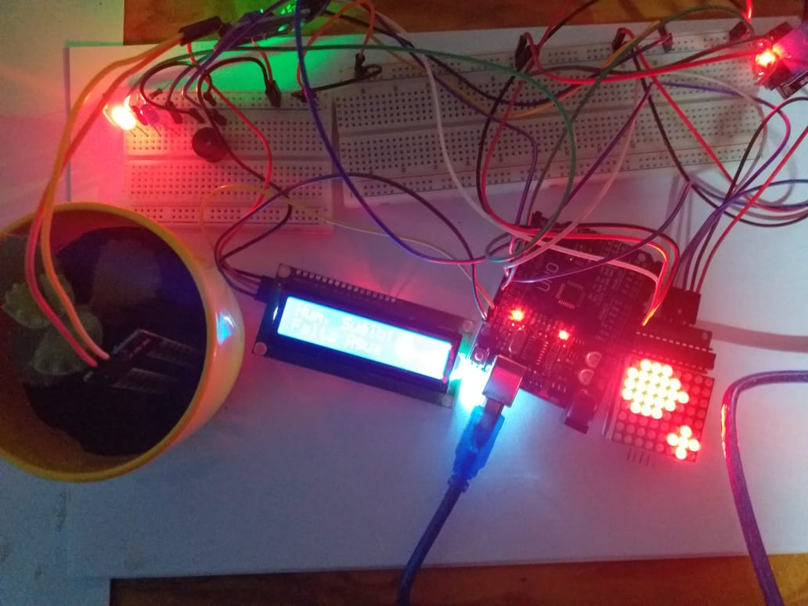

*Nota*: En la imagen se observa cómo se enciende una figura gota de agua con un signo + en la **Matriz 8X8** cuando el porcentaje de humedad de suelo es inferior a 30.

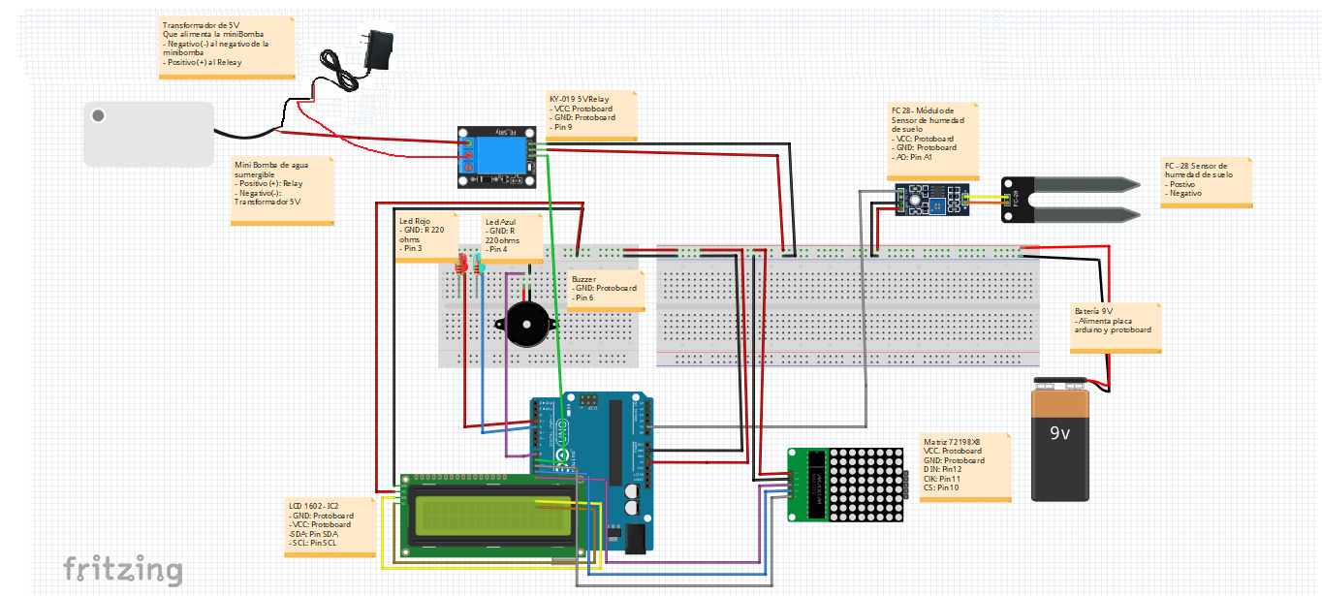**Figura 13**   
*Esquema completo de conexión de componentes Etapa 5*

*Nota*: El esquema representa todos los componentes utilizados en el proyecto con sus respectivas conexiones.

**Figura 14**   
*Fotografía de todos los componentes del Proyecto Etapa 5*

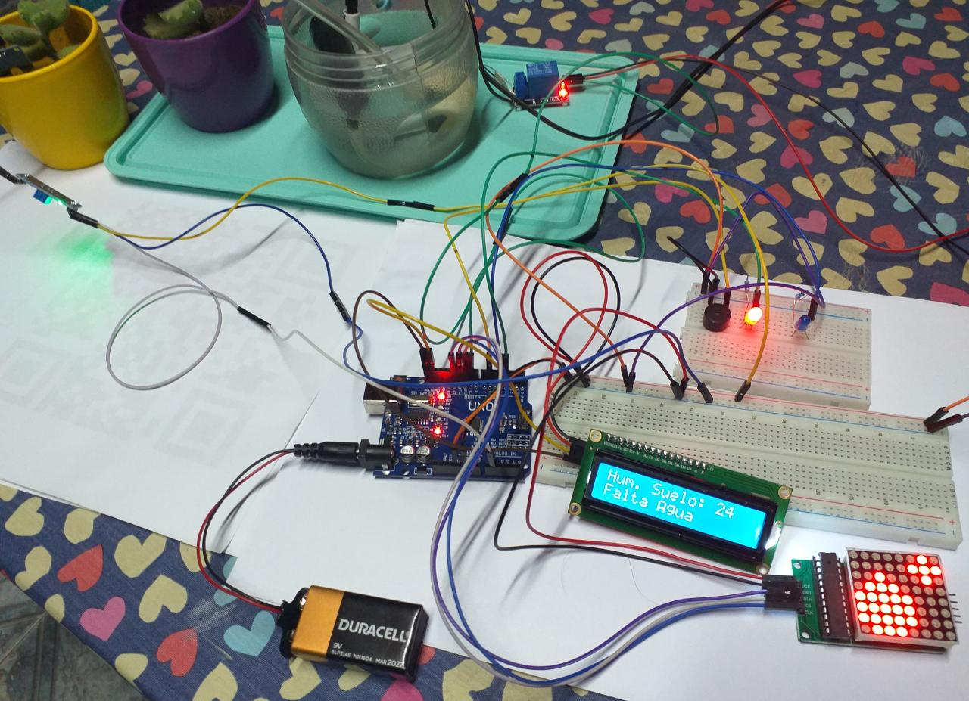

*Nota*: En la imagen se observa la **placa arduino** conectada a una batería de 9V, y que instrucciones se ejecutan en los distintos componentes cuando el porcentaje de humedad es superior a 30.

**Figura 15**   
*Fotografía final de todos los componentes del Proyecto Etapa 5*



*Nota*: En la imagen se observa la **placa arduino** conectada a la batería de 9 V, y que instrucciones se ejecutan en los distintos componentes cuando el porcentaje de humedad es inferior a 30.

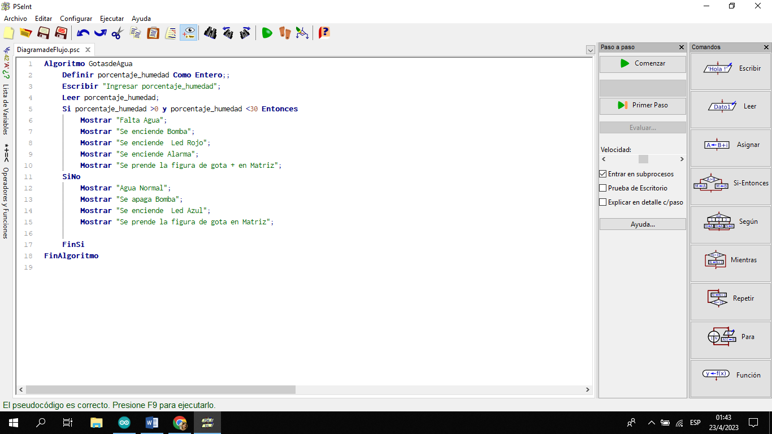**Figura 16**   
*Algoritmo del Proyecto*

*Nota*: En la imagen se observa el Pseudocódigo desarrollado en el programa **PSeInt**.

**Figura 17**   
*Diagrama de Flujo del Proyecto*

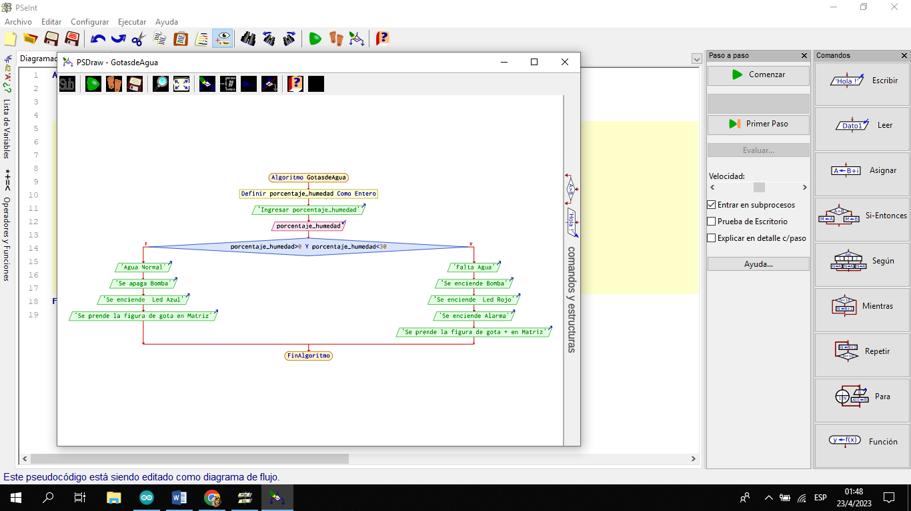

# 

*Nota*: En la imagen se observa el Diagrama de flujo de datos desarrollado en el programa **PSeInt**.

# Conclusión:

En conclusión del proyecto considero que los objetivos principales se lograron, cubrió altamente mis expectativas, el aprendizaje a través de etapas permitió que fuera evolucionando e incentivo para continuar. Por necesidad propia siempre anhele llevar a cabo este proyecto, pero no contaba con los conocimientos y componentes requeridos para lograrlo.

Gracias a las clases prácticas logré entender la codificación y conexiones necesarias para crear el proyecto, en mi opinión personal fue clave realizarlo por etapas para una mejor comprensión.

La dificultad que se presentó en la etapa final fue la sobrecarga a la placa arduino por el consumo alto de la miniboma que originalmente era alimentada por una batería de 9V, esto requirió consultar al profesor Flavio Espeche Nieva *¿Por qué sucedía esto?,* quien inmediatamente respondió el motivo de la falla, lejos de desmotivar, surgió la necesidad de solucionar el problema, lo que implicó un mayor estudio e investigación para lograr y cumplir el objetivo central. Agradezco que haya fallado la práctica, porque me abrió mucho más el panorama e incorporé más saberes que considero altamente valiosos.

Se cumplió en un **80%** lo estipulado, queda pendiente un **20%** que corresponde a la experiencia que tiene como protagonistas a los estudiantes empleando un proyecto de integración de contenidos para que ellos puedan realizarlo en forma colaborativa.

En lo personal altamente satisfecha por todos los nuevos saberes adquiridos.

Se puede escalar y creo que es sumamente importante:

* Creación de una Aplicación móvil utilizando la programación iconográfica.
* Integración de más componentes.
* Mejorar el código creando funciones.

# Referencias Bibliográficas:

Alfonso A. GUIJARRO-Rodríguez; Lorenzo J. CEVALLOS Torres ; Debora K. PRECIADO-Maila; Bryan Nagib ZAMBRANO Manzur- (2018) - “Sistema de riego automatizado con Arduino”- Revista: ESPACIOS.

Issac –(2021)- “Sistema de riego automático con Arduino para tus plantas, huerto o jardín”– Hardware libre.

Referencia video Matriz Led 8x8

Bitwise Ar (2018) Arduino desde cero en Español- Capítulo 43

<https://www.youtube.com/watch?v=_QNUIiuW2N0>

Referencia web como alimentar la placa arduino con batería 9V

<http://www.tallertecno.com/curso_scratch/c_scratch4c.html>

Referenciara video

Salva Tronic (2021) Sistema de riego automático con Arduino

<https://www.youtube.com/watch?v=odD9rxIVZns&t=94s>